Gâteau au chocolat n°2
Gâteaux
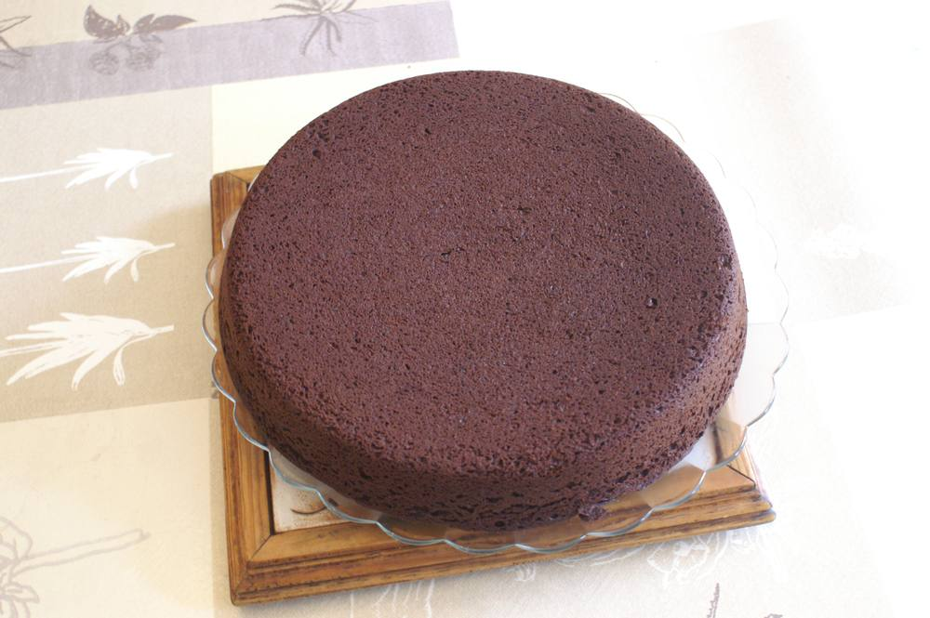

Ingrédients
- 60 g de Maïzena
- 60 g de farine
- 125 g de sucre en poudre
- 200 g de chocolat
- 4 œufs
- 1 sachet de levure chimique
- 125 g de beurre

Préparation
1. Préchauffer le four à 170°.
2. Battre au fouet les œufs avec le sucre jusqu’au blanchiment.
3. Ajouter la farine, la maïzena et la levure, bien mélanger.
4. Faire fondre le chocolat avec le beurre, soit au micro-ondes, soit au four.
5. Incorporer le mélange beurre-chocolat fondus.
6. Verser le mélange dans un moule à manqué beurré.
7. Enfourner 20’.

